ACTA No. | COPASST 10-2022 | FECHA | 28 de octubre de 2022
ASUNTO | Reunión del Comité de COPASST
LUGAR | Oficina de Excavaciones Correa Mejía S.A.S
HORA DE INICIO | 2:00 pm | HORA FINAL | 4:00 pm
ASISTENTES | Fabio Andrés Correa – Principal del empleador.  Jorge Delgado – Principal de los trabajadores.
OBJETIVO REUNION | Cumplimiento normativo

ORDEN DEL DIA / PUNTOS A TRATAR
- Verificación de la asistencia y quórum
- Se designa presidente y secretario.
- Lectura del Acta Anterior No. COPASST 09-2022
- Programación de Auditoria
- Reporte de accidentes e incidentes.
- Propuesta de los trabajadores
- Fecha de próxima reunión.

DESARROLLO
- Verificando que existe quórum para deliberación y toma de decisiones, se procede a dar inicio al desarrollo de la reunión

- Se designa para esta reunión de presidente a Fabio Andrés Correa Mejía y secretario a Jorge Delgado.

- Se realiza lectura del acta anterior Nro. COPASST 09-2022 con fecha de 30 de septiembre de 2022.

- Programación Auditoria.

En cumplimiento al Decreto 1072 de 2015, art. 2.2.4.6.29 se programa para el mes de octubre del presente año la auditoria del SG-SST. Se contratarán los servicios de una profesional en SST con licencia, cuenta con cursos de 50 y 20 horas en SST y curso de auditor interno en SG-SST.

Se programa la auditoria con la participación del COPASST. para el día 28 de octubre del 2022, con auditora externa que reúne con las competencias. Inició la auditoria el día de hoy, se espera representar resultados el próximo mes.

- Accidente de trabajo.

Para el mes de octubre no se presentó accidentes de trabajo, ni incidentes, revisar página de accidentalidad de la ARL.

Se realiza consulta en el portal transaccional de la ARL POSITIVA y se descarga la siguiente información: Hasta el momento lo que ha corrido del año 2022, se han presentado 3 accidentes de trabajo y el ultimo AT fue en el mes de Julio.

APELLIDO1 | APELLIDO2 | NOMBRE1 | NOMBRE2 | FECHA_AT
RAMOS | PINO | EDINSON | RAFAEL | 14/03/2022
CARDENAS | ARCE | JOSE | MARIA | 25/05/2022
CARDENAS | ARCE | JOSE | MARIA | 7/07/2022

- Propuestas de los Trabajadores

Este comité propone que se verifique el cumplimiento de la resolución 0312 de 2019 para presentarla en la auditoria del próximo mes. Se trabajó todo el mes de octubre en la resolución en mención.

Se revise la matriz de elementos de protección personal, entrega de trabajadores vinculados recientemente y reposición de los mismos (Trabajadores antiguos). Se revisó la matriz de EPP:

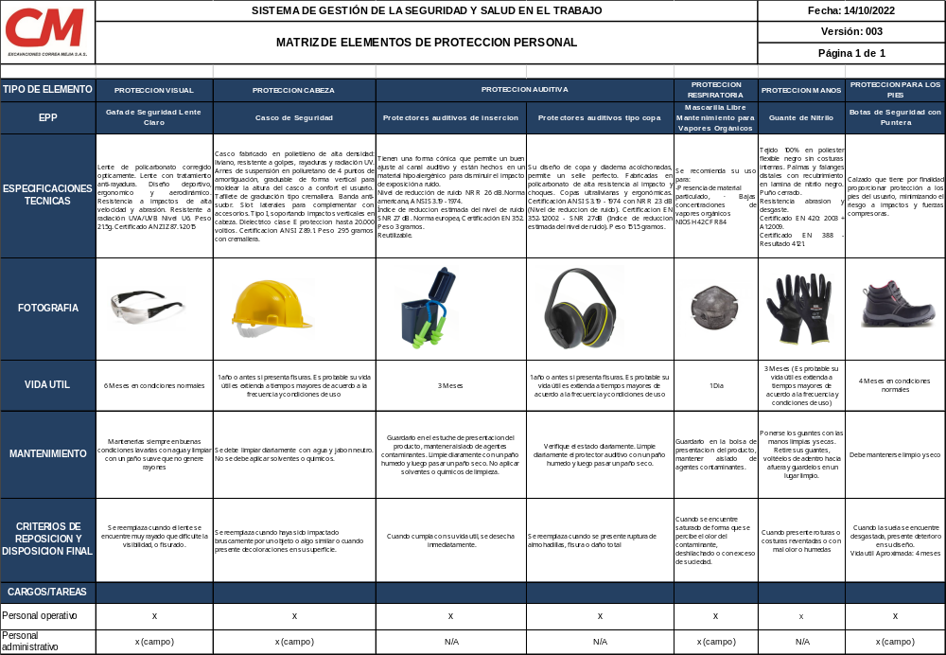
- Fecha de la próxima reunión. Se programará reunión el día 25 de noviembre del 2022

________________________ __________________________
PRESIDENTE SECRETARIO
Fabio Andrés Correa Mejía Jorge Delgado

